２０２２年度文部科学省EDU-Portニッポン事業「香川大学衛生教育および学校保健室体制モデルの進展事業」渡航指導

文部科学省EDU-Portニッポン事業の渡航指導を以下のとおり実施した。
渡航教員 創造工学部荒川雅生副学部長・教授
教育学部 宮本賢作教授
先方政府 カンボジア教育青年スポーツ省学校保健局（SHD） Chheykim Sotheavy局長
期日 2022年9月7日から9日
場所 プノンペン市ダウンペン地区チャックトムック小学校

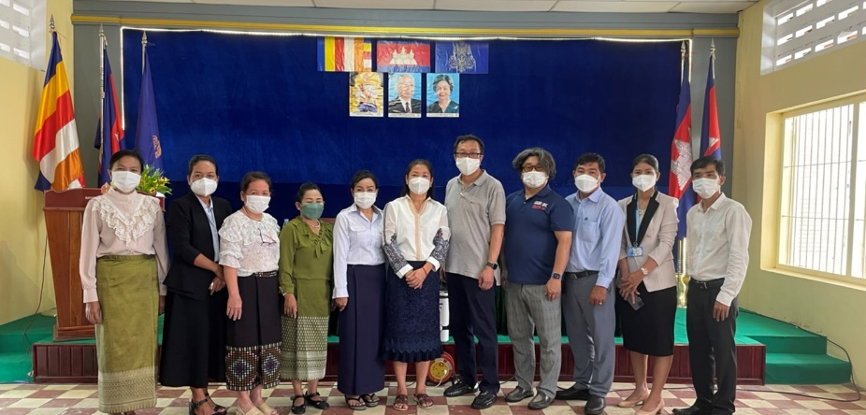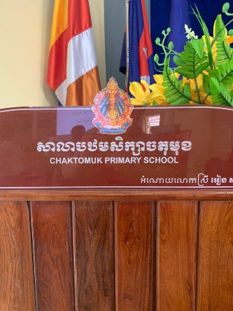
当日参加も方々

〇9月7日開会とガイダンス

・荒川先生、宮本先生から、今回のカンボジア訪問にあたって，プロジェクトの開催の挨拶を行い、本日のスケジュールが説明された。併せて、８日の測定へ向けての調整を行った．
〇宮本先生からの測定ガイダンス
・上腕肥厚圧の測定方法の詳しい説明
皮下脂肪厚測定：上腕背部での測定のみで全身の体脂肪率を換算することはできないが、脂肪厚を計測することは意味があることを説明し、測定方法について演習した。皮膚の摘み方、ノギスの当て方などの技術習得に経験が必要であることを確認した。つまんで皮下基底面から1cmを読み取るが、読み取りの際に90℃で読み取ることが難しく、斜めに読んでいる場合があるため、測定誤差に留意が必要である。
・腹部など測定方法の詳しい説明
腹囲：スクリーンなどが設置されていなかったため、男女混合で測定すること、文化的配慮が不明であることから、着衣のまま測定を行った。測定方法については、現地の慣習を尊重して、今後、検討が必要である。女子児童の計測にあたってはパーティションなどの活用が必要と思われた。
身長：眼窩と耳珠点を結ぶラインが水平になるように指導した。
体重：デジタル計であったため、読み取りが安易に実施できた。靴を履いたまま計測する習慣があるとのことである。
〇荒川先生からタブレット入力ガイダンス
・iPadの利用方法の説明．ネットワークトラブルではないかと思われるもので，最終まで行きつかなかった。開発作業者、福原君に事後、確認することとした。
・入力方法のPPTの修正が必要である。

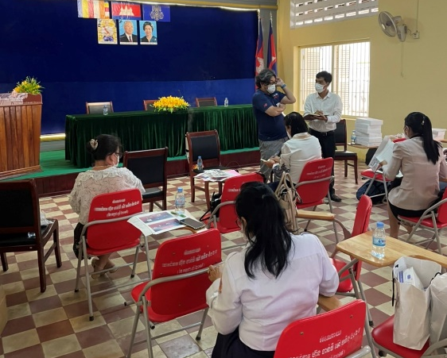
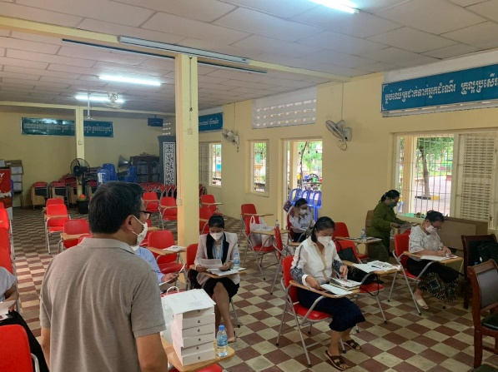
宮本先生から測定方法説明 荒川先生からタブレット入力説明
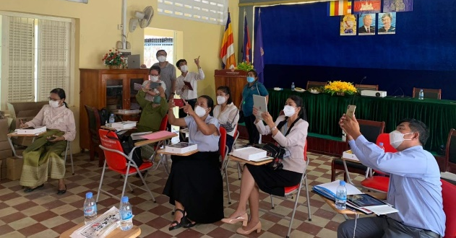
ID,パスワードの確認 同

９月８日身体計測とデータマネージメント
〇身体測定
・チェックトムック小学校の６年生合計８１名に対して測定を実施し８１データが登録された。
〇データ登録
・測定後，iPADの使い方の説明をし，具体的に入力作業を行った．
・クラウドにデータが上がっていく様子を見せることができた．
・使い方についてクメール語での解説をYouTubeに上げてほしいとのことで、今後の課題とした。
来日研究において、表示そのものをクメール語とすることも検討する必要がある。
・説明用PPTもクメール語に変更してほしいという要望があった．
・明日までにある程度の分析を行い、政府への説明を行うこととした。
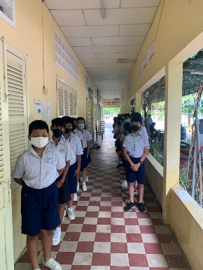⇒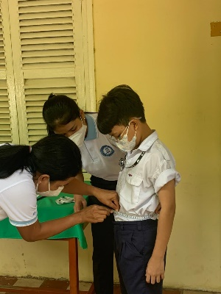⇒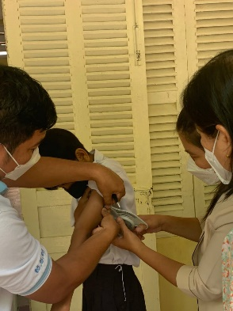⇒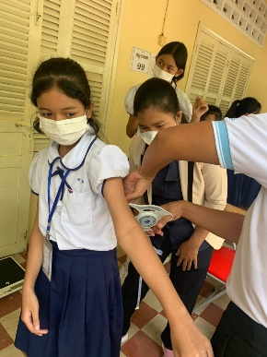
整列する児童 腹囲測定 上腕肥厚圧測定 同
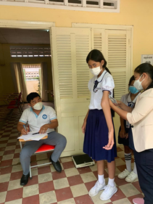⇒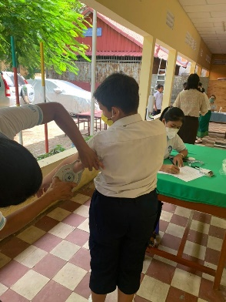⇒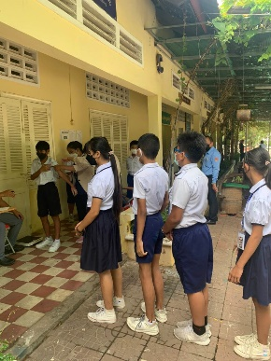⇒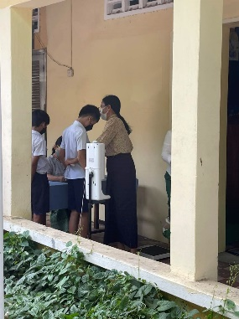
SNの測定 記録
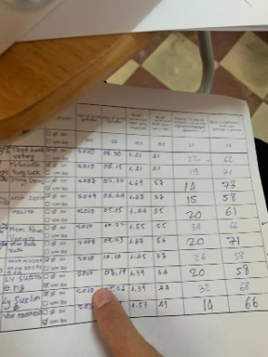⇒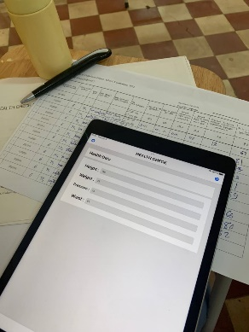⇒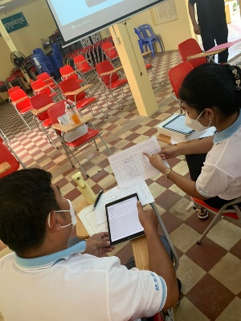
データ データ入力 確認
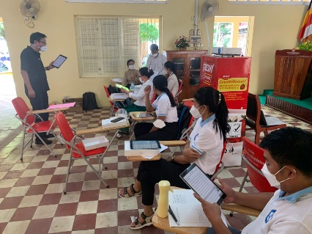
入力解説
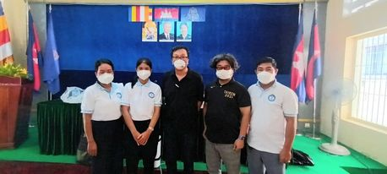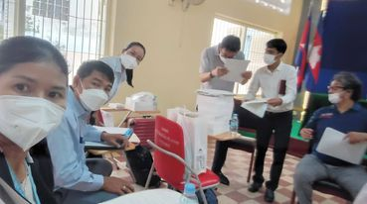
UHSメンバーから提供

９月９日修了後ミーティング
〇宮本先生からの所感報告
・日本における学校での児童、生徒を対象とした健康診断の仕組みについて、クメール語翻訳の講義資料に基づき、説明を行った。皆さん、日本に来日して実際に健康診断の様子を生で見てみたいとの要望があった。
また、成長曲線に関する基本的な見方について説明し、加えて腹囲、皮下脂肪を測定することの意義について説明した。
〇荒川先生からデータの解析の説明
・昨日取得したデータから，男女，身長，体重のヒストグラム、平均値、標準偏差からできる正規分布からの人数推定，同様のことを日本人のデータから行ったもの合計４つのグラフとBMIと上腕肥厚圧、BMIと腹囲の相関図を示して、統計的な意味合いを説明した。

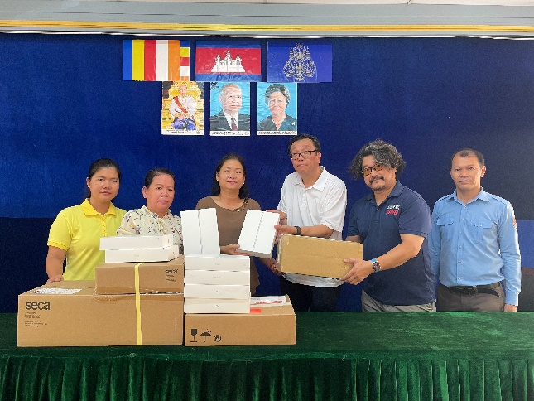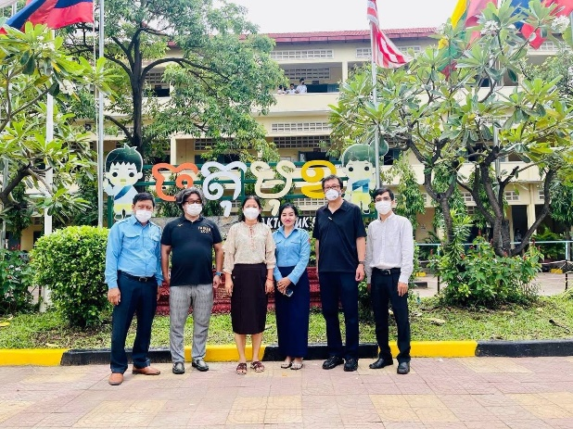
タブレットの贈呈 ﾁｬｯｸﾄﾑｯｸ小学校：左から小学校教員、宮本先生、
局長、副校長、荒川先生、通訳ピンさん
〇ミーティングのまとめ
・今後、全国に広げるにあたって、ＳＨＤがiPADを管理し、保管する．
・生年月日をいれるので年齢をいれるのは面倒だという意見が上がったので、今後の課題とする。
・香川大学から送った健診機器、iPAD、システムの使用許可証の贈呈を行った．
・今後ともプロジェクトを続けていくことで合意した。

